喀什地区烟草制品零售点现场勘验规则

**第一章 总则**

第一条 为统一测量标准，规范勘验实施过程，确保烟草专卖零售许可证现场勘验公开、公平、公正，根据《烟草专卖许可证管理办法》《喀什地区烟草专卖局关于烟草制品零售点合理布局规划的指导意见》，特制订本规则。

第二条 本规则适用于喀什地区烟草制品零售点间隔距离（以下简称间距）测量及经营场所内部勘验。

第三条 间距测量是指烟草专卖管理人员对申请点与参照点之间的无障碍最短距离进行测量。如需穿越车道，车道测量线路以无障碍最短测量距离为准。

第四条 经营场所内部勘验是指烟草专卖管理人员对申请点是否符合《喀什地区烟草专卖局关于烟草制品零售点合理布局规划的指导意见》第四条第二款中的“无固定经营场所或经营场所与住所不相独立的”进行勘验；或依据《喀什地区烟草专卖局关于烟草制品零售点合理布局规划的指导意见》第三条第（五）项第（一）款情形办理烟草专卖零售许可证的，烟草专卖管理人员对申请点经营场所面积进行测量。

**第二章 勘验标准**

第五条 测量点为申请点与参照点店门中心点，申请点或参照点有多扇门的，以两者最近店门中心点为测量点；中小学校、幼儿园作为参照点的，以进出通勤口距离申请点的最近一侧为测量点；商场、超市、市场内以柜台、摊位区域为经营场所的申请点，以其柜台、摊位出入口中心点为测量点，如遇无出入口情形，以最近柜台、摊位一侧中心点为测量点。如下图（红色标注点为测量点，下同）：

**示例一**

[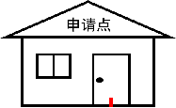](https://zjyc.tobacco.gov.cn/picture/0/bd913196154942fc912f43a56a480452.png)               [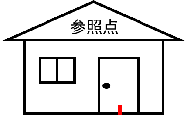](https://zjyc.tobacco.gov.cn/picture/0/be13ed400ddf41e599ece69ccfba240e.png)

[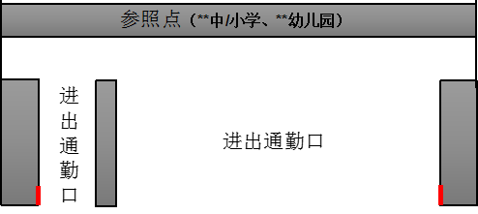](https://zjyc.tobacco.gov.cn/picture/0/c7b421cb216f4d0889321aad405f9506.png)

第六条 间距测量标准

（一）非道路区域

申请点与参照点位于非道路地面区域（包括步行街、市场内等情形）的间距测量，按申请点与参照点之间的无障碍最短距离进行测量，如下图：

**示例二**

[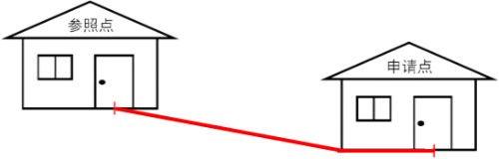](https://zjyc.tobacco.gov.cn/picture/0/c366991e936740d5b07e6ec72fdaedfb.png)

（二）道路区域

1、申请点与参照点位于平直道路同侧，按申请点与参照点之间的无障碍最短距离进行测量，如下图：

**示例三**

[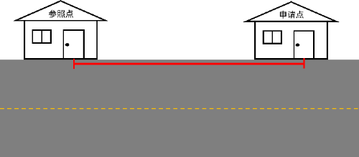](https://zjyc.tobacco.gov.cn/picture/0/7228f8dd9e5c4cd7975d77f02ae61e68.png)

2、申请点和参照点位于交叉路口同侧，按申请点与参照点之间的无障碍最短距离进行测量，如下图：

**示例四**

[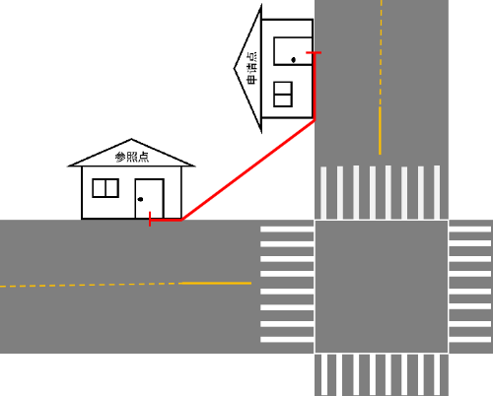](https://zjyc.tobacco.gov.cn/picture/0/2d69526cc6d846c58cd05f62cd8e297f.png)

**示例五**

[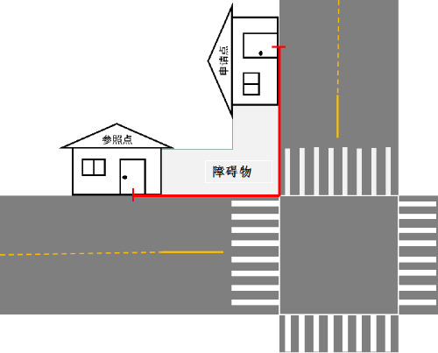](https://zjyc.tobacco.gov.cn/picture/0/04465bf1b20b40478dafdc32f1a887a4.png)

3、申请点与参照点位于曲线道路同侧，按申请点与参照点之间的无障碍最短距离进行测量，如下图：

**示例六**

.[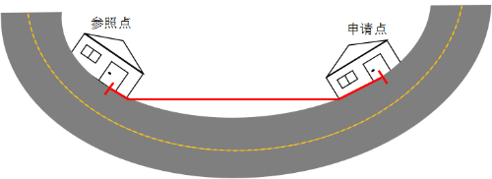](https://zjyc.tobacco.gov.cn/picture/0/68997a9a548c407187de6590fc67be6c.png)

**示例七**

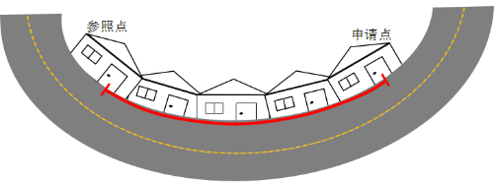

4、申请点与参照点位于道路两侧且两者之间为人车混合道路，确认申请点与参照点之间的无障碍最短测量线路后，车道区域按最短距离测量至另一侧，其他区域按两点之间无障碍最短距离测量，如下图：

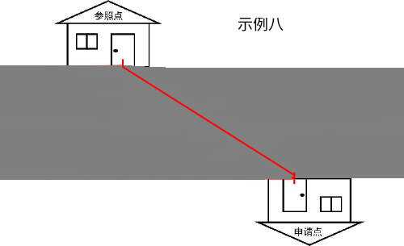

**示例九**

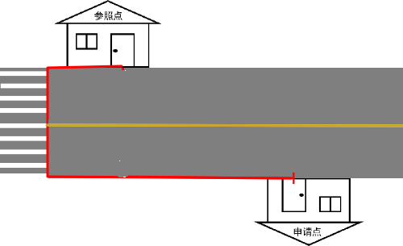

**示例十**

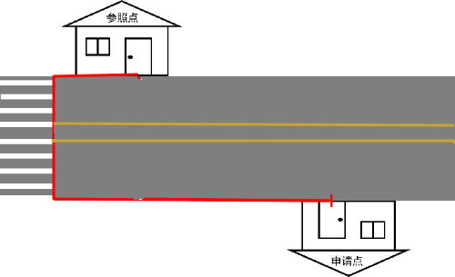

**示例十一**

[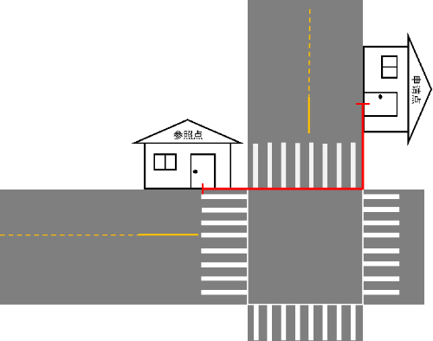](https://zjyc.tobacco.gov.cn/picture/0/c8848f1dc260442e959832c0bcf3d514.png)

5、申请点与参照点位于道路两侧且两者之间为人车分离道路，确认申请点与参照点之间的无障碍最短测量线路后，车道区域按障碍最短距离测量至另一侧，其它区域按两点之间无障碍最短距离测量，如下图：

**示例十二**

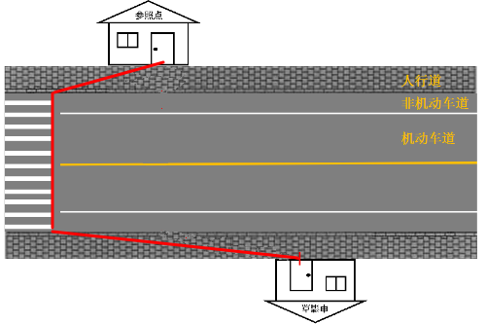

（三）特殊区域

1、申请点与参照点之间有台阶、楼梯、电扶梯的，以其坡长进行测量，如下图：

**示例十三**

[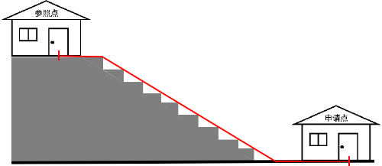](https://zjyc.tobacco.gov.cn/picture/0/507200ad76994676a5b9aa079e464c0c.png)

2、申请点或参照点位于大楼内部不同楼层，通过楼梯、电扶梯或垂直升降电梯最短距离进行测量，楼梯、电扶梯依照本规则第六条第（三）项第1目进行测量；通过垂直升降电梯的，以楼层垂直层高进行测量，如下图：

**示例十四**

[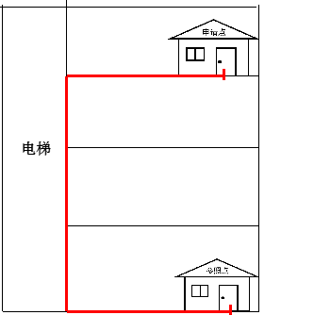](https://zjyc.tobacco.gov.cn/picture/0/434d1b54dc09458cb385e91ffe64c7a0.png)

3、封闭式道路中间存在天桥、地下通道的，按通过天桥、地下通道的无障碍最短距离进行测量，如下图：

**示例十五**

[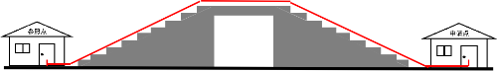](https://zjyc.tobacco.gov.cn/picture/0/a151e0c3e6534ebfb8a0885ffc3b3cd4.png)

**示例十六**

[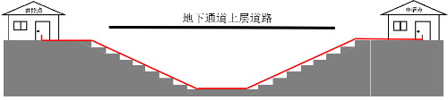](https://zjyc.tobacco.gov.cn/picture/0/e9436759baaf462eab0096a1da876daf.png)

第七条 经营场所内部勘验标准

《喀什地区烟草专卖局关于烟草制品零售点合理布局规划的指导意见》第四条第二款中的“无固定经营场所或经营场所与住所不相独立的”，是指申请人的经营场所与住所相连，或经营场所与住所之间未采用砖混、木材、金属等硬质材料进行整体区隔。

**第三章 附则**

第八条 测量结果在正负0.5米或0.5平方米范围以内，申请人或利害关系人提出复核的，由测量单位负责人参与进行二次勘验，并全程视音频记录。

第九条 本规则所称参照点是指申请人周边已经设立的最近烟草制品零售点或中小学校、幼儿园。

第十条 本规则所称障碍物，是指政府相关职能部门依法设置的固定隔离带、绿化带以及各类河流、湖泊、建筑物等物理屏障。停车线以及临时性设置相关设施、小区消防门、道路阶段性施工或放置物品影响测量等情况均不属于本规定所称的障碍物。

第十一条 本规则所称店门，是指申请点或参照点中所有通道口，包括但不限于正常通勤门、消防门、货运进出口、餐厨进出口、员工进出口等。

第十二条 本规则所称中小学、幼儿园进出通勤口是指供学生、幼儿正常出入的通道口。遇特殊情况难以认定进出通勤口的，以实地调查取证或相关部门出具证明为准。

第十三条 本规则未明确测量方法的特殊情形，按照无障碍最短距离测量原则由喀什地区烟草专卖局负责解释。

第十四条 原《关于烟草制品零售点合理布局规划相关条款解释及适用说明》中的距离测量标准同时废止。遇本规则与上级文件不一致的，以上级文件规定为准。

第十五条 本规则由喀什地区烟草专卖局负责解释。

第十六条 本规则自2024年6月1日起施行。